SVEUČILIŠTE U ZAGREBU

FAKULTET ORGANIZACIJE I INFORMATIKE

V A R A Ž D I N

Emil Balint

Iva Buconjić

Tomislav Novosel

**PROJEKTNA DOKUMENTACIJA – WAREHOUSE DIGITAL**

**PROJEKT IZ KOLEGIJA PROGRAMSKO INŽENJERSTVO**

Varaždin, 2014.

SVEUČILIŠTE U ZAGREBU

FAKULTET ORGANIZACIJE I INFORMATIKE

V A R A Ž D I N

Emil Balint, 38291-R

Iva Buconjić, 38225/09-R

Tomislav Novosel, 38310/09-I

**PROJEKTNA DOKUMENTACIJA – WAREHOUSE DIGITAL**

**PROJEKT IZ KOLEGIJA PROGRAMSKO INŽENJERSTVO**

Mentor:

mag. Inf. Marko Mijač

Varaždin, 2014.

# Sadržaj:

1. Uvod 4

2. Projektni tim 5

3. Ponuda naručitelju 6

4. Korištene tehnologije 8

5. Projektni plan 9

5.1. Popis aktivnosti 9

5.2. Popis resursa i radni sati 10

5.3. Gantogram 11

5.4. Proračun i budžet projekta 12

# 1. Uvod

U svakom velikom poduzeću koje se bavi proizvodnjom mora postojati skladište. Skladišta mogu biti građena, neoograđena, a koriste se za čuvanje sirovina, poluproizvoda ili gotovih proizvoda. Roba se iz skladišta odvozi uz dokument otpremnica, a zalihe robe na skladište dolaze uz dokument otpremnica pošiljatelja, a izrađuje se primka od naše strane kako bi se roba mogla evidentirati. Naše skladište je podijeljeno u sektore, a sektori se razlikuju po učestalosti obrtaja robe iz skladišta, to su sektori a, b, c.

Cilj ove aplikacije je omogućiti skladištarima da odrade svoj posao, brže, bolje te im omogućiti da u što kraćem roku riješe svu potrebnu papirologiju i izvrše posao bez greške.

Funkcionalnosti koje će aplikacija omogućavati nakon što se administrator (voditelj skladišta) prijavi su:

* Pregled robe na skladištu
* Pregled otpremnica, izdatnica, primki, predatnica
* Odobravanje otpremnica
* Dodavanje i brisanje korisnika
* Dodavanje i brisanje poslovnih partnera

Funkcionalnosti koje će aplikacija omogućavati nakon što se korisnik (skladištar) prijavi su:

* Pregled otpremnica, kreiranje istih
* Pregled izdatnica, kreiranje istih
* Pregled robe na skladištu, dodavanje
* Kreiranje i pregledavanje primka
* Kreiranje i pregledavanje predatica

# 2. Projektni tim

Naš projektni tim se sastoji od tri člana od kojih svaki ima svoju ulogu. Kako je ovo timski rad, dodjeljena uloga nekom članu ne znači da se on tijekom cijelog projekta mora fiksno držati samo zadataka koji su predviđeni za tu ulogu, nego se nadopunjujemo i pomažemo jedni drugima, odnosno svatko radi dio svakog zadatka samo nečija uloga označuje da bolje razumije taj dio te da njemu idu upiti ako netko zapne.

|  |  |
| --- | --- |
| Član | Aktivnosti |
| Emil Balint, programer, analitičar | Njegov glavni zadatak je izrada tj. pisanje programskog koda. Također osim toga sudjeluje u izradi ERA modela. Iznosi promjene koje se tiču koda te također iznosi nove ideje koje namjerava implementirati. |
| Tomislav Novosel, tester, analitičar | Njegov zadatak je da pomaže programeru prilikom pisanja programskog koda. Izrađuje idejne skice sustava. Prati razvijanje sustava te također testira po potrebi kako bi se pronašli mogući propusti. |
| Iva Buconjić, arhitekt, analitičar | Pomaže u izradi ERA modela. Odgovorna za potkrijepljenost projekta tehničkom dokumentacijom. Izrađuje dijagram slučajeva korištenja te dijagrama aktivnosti. Odgovorna za uspješno izvršavanje projekta. Brine se da se zadaci izvrše na vrijeme kako bi se proizvod isporučio u zadanom roku, te izrađuje ponudu naručitelju. |

# 3. Ponuda naručitelju

 E.T.I d.o.o.

Zagrebačka 80a

42 000 Varaždin

OIB: 12584744623

Žiro-račun: 2340009-1421372222

Telefon: +385 42 666 521

Fax: +385 42 556 231

E-mail: [E.T.I@gmail.com](mailto:E.T.I@gmail.com)

Tetiva d.o.o.

Ivana Gundulića 8

42 000 Varaždin

Telefon: +385 42 569 554

E-mail: [Tetiva@yahoo.com](mailto:Tetiva@yahoo.com)

Poštovani,

Ovom prilikom Vam nudimo programski proizvod koji je specijaliziran za odjel skladišta i nudi Vam cijeli spektar mogućnosti upravljanja otpremnicama, izdatnicama, primkama, predatnicama, dodavanje i brisanje zaposlenika te omogućuje pregled robe.

Znači funkcionalnosti su sljedeće:

* nakon što se administrator (voditelj skladišta) prijavi su:
  + Pregled robe na skladištu
  + Pregled otpremnica, izdatnica, primki, predatnica
  + Odobravanje otpremnica
  + Dodavanje i brisanje korisnika
  + Dodavanje i brisanje poslovnih partnera
* nakon što se korisnik (skladištar) prijavi su:
  + Pregled otpremnica, kreiranje istih
  + Pregled izdatnica, kreiranje istih
  + Pregled robe na skladištu, dodavanje
  + Kreiranje i pregledavanje primka
  + Kreiranje i pregledavanje predatica

Cijena aplikacije iznosi 49.577 kuna. Naručitelj je dužan platiti aplikaciju najkasnije mjesec dana nakon isporuke. Uplata se vrši preko bankovnog računa navedenog u ponudi. U slučaju bilo kakvih dodatnih pitanja stojimo Vam na raspolaganju te nas slobodno možete kontaktirati.

S poštovanjem.

Potpis

_______________________________

# 4. Korištene tehnologije

U izradi projekta osim ljudskih resursa potreban je i određeni software koji ćemo koristiti tijekom izrade aplikacije i dokumentacije. Software koji ćemo koristiti je:

* Microsoft Visual Studio 2012 Professional Edition
  + IDE koji ćemo koristiti kod razvoja aplikacije.
* Visual Paradigm For UML Standard Edition
  + Alat koji ćemo koristiti za izradu UML dijagrama.
* Microsoft Office Word 2007 Professional Edition
  + Alat koji ćemo koristiti za izradu dokumentacije.
* Microsoft Office Project 2007 Professional Edition
  + Alat koji ćemo koristiti za izradu gantograma, za dodijeljivanje resursa procesima, općenito za upravljanje projektom i da bi lakše pratili budžet.
* SQLite
  + Sustav za upravljanje bazom podataka koji će sadržavati bazu za potrebe aplikacije.
* GitHub
  + Sustav za verzioniranje koji ćemo koristiti za upravljanje projektom.

# 5. Projektni plan

## 5.1. Popis aktivnosti

Na slici 5.1. je prikazan popis svih aktivnosti ovog projekta. Svakoj aktivnosti je dodan i određeni resurs. Projekt je proveden kroz dvije faze. Prva faza se sastoji od izrade UML dijagrama, izrade ponude naručitelju, izrade idejnih skica, te početka izrade apliakcije.

Druga faza se sastoji od izrade ERA modela, izrade same aplikacije, testiranja aplikacije, ispravljanja grešaka te izrade ostale potrebne dokumentacije.

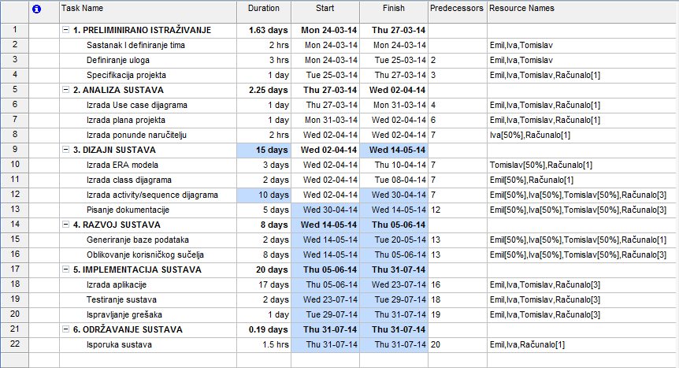

Slika 5.1. Popis aktivnosti

## 5.2. Popis resursa i radni sati

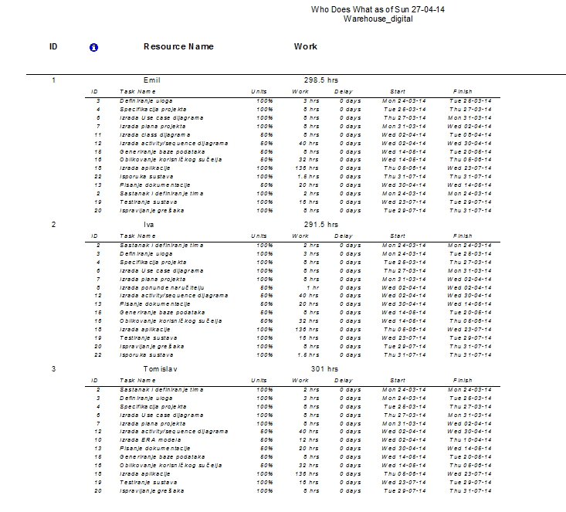Na slici 5.2. ispod prikazani su ljudski resursi na projektu te njihovi zadaci i radni sati.

Slika 5.2. Ljudski resursi

## 5.3. Gantogram

Za izradu gantograma koristili smo MS Project 2007. Gantogram je dijagram na kojem je prikazan raspored aktivnosti horizontalnim linijama kojima je duljina jednaka trajanju samih aktivnosti, prikazani su potrebni resursi te vrijeme kada pojedine faze moraju biti završene. Na slici 4.2. prikazan je gantogram našeg projekta tj. prikazano je kako se planira tijek projekta.

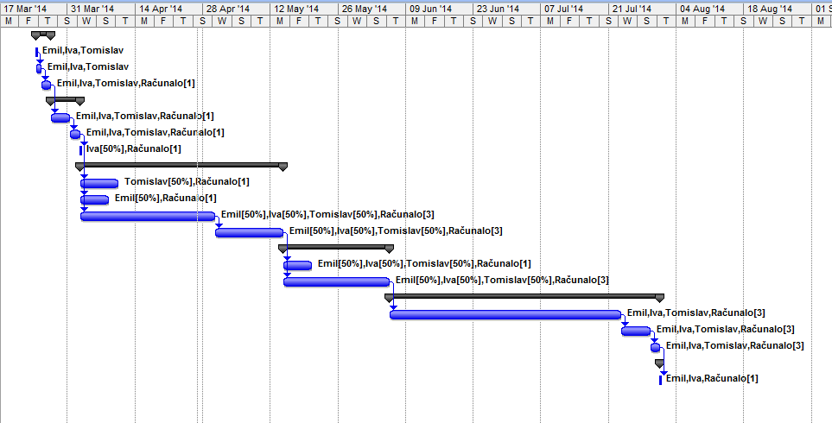

Slika 5.3. Gantogram

## 5.4. Proračun i budžet projekta

Na slici 45.4. je prikazan proračun i budžet projekta. Na slici se može vidjeti koliko je potrebno izdvojiti financijskih resursa ako je cijena koštanja svakog ljudskog resursa od 50-60 kn. Aktivnosti su sortirane od najskuplje do najjeftinije. Vidimo da je izrada aplikacije najskuplja. S takvim cijenama izračunali smo troškove naše aplikacije koji u konačnici iznose $9,014 što preračunato u kune iznosi 49.577 kuna.

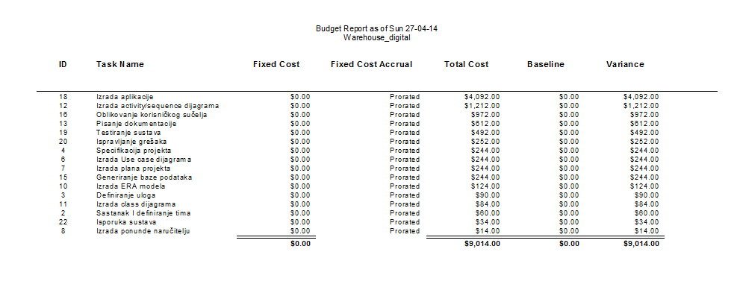

Slika 5.4. Proračun i budžet projekta